整式一

一、单项选择题
1.
计算
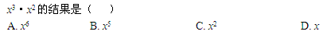
2.化简
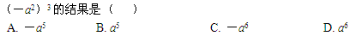
3.
计算
4.化简
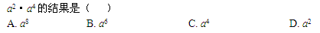
5.下列计算错误的是（ ）
6.计算
7.若x、y是正整数，
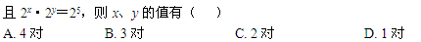
8.
下列运算正确的是（ ）
A.a²+a³=a⁵ B.（a-2）²=a²-4 C.2a²-3a²=-a2 D.（a+1）（a-1）=a²-2
9.下面等式中，错误的是（ ）
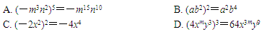
二、计算题
1.计算
2.计算
3.计算
4.计算
5.已知
6.某公司欲建如图所示的草坪（阴影部分），需要铺设草坪多少平方米？若每平方米草坪需120元，则修建该草坪需投资多少元？（单位：m）
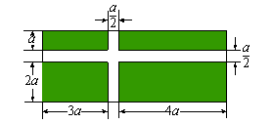
答案部分

一、单项选择题
1.
【正确答案】 B
【答案解析】
x³x²=x³⁺²=x⁵
【答疑编号1704】

2.
【正确答案】 C
【答案解析】
(-a²)³=-a⁶
【答疑编号1706】

3.
【正确答案】 D
【答案解析】
(ab²)³=a³b⁶
【答疑编号1713】

4.
【正确答案】 B
【答案解析】
a²·a⁴=a²⁺⁴=a⁶
【答疑编号1714】

5.
【正确答案】 B
【答案解析】
B项，没有这种运算法则。
【答疑编号1715】

6.
【正确答案】 B
【答案解析】
3⁵⁰·(-3)⁵⁰＝3⁵⁰·3⁵⁰=3¹⁰⁰
【答疑编号1716】

7.
【正确答案】 A
【答案解析】
解：∵2^{x}·2^{y}=2^{x+y}，
∴x+y=5，
∵x，y为正整数，
∴x，y的值有x=1，y=4；
x=2，y=3；
x=3，y=2；
x=4，y=1．
共4对．
有的同学说还有x=0，y=5或者x=5，y=0，注意题目中的条件是x、y为正整数，注意审题。
【答疑编号1717】

8.
【正确答案】 C
【答案解析】
A、根据同类项的性质：字母和字母指数相同；故本选项错误；
B、根据完全平方公式，（a±b）²=a²±2ab+b²；故本选项错误；
C、根据同类项的性质：字母和字母指数相同；故本选项正确；
D、根据平方差公式：（a+b）（a-b）=a²-b²，故本选项错误．
【答疑编号1718】

9.
【正确答案】 C
【答案解析】
C项平方后结果应该是非负的。
【答疑编号1719】

二、计算题
1.
【正确答案】 解：
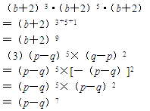
【答疑编号1705】

2.
【正确答案】 解：
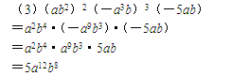
【答疑编号1707】

3.
【正确答案】 解：
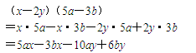
【答疑编号1708】

4.
【正确答案】 答：1.
【答案解析】 解：
【答疑编号1709】

5.
【正确答案】 答：5400；
【答案解析】 解：
【答疑编号1710】

6.
【正确答案】 解：
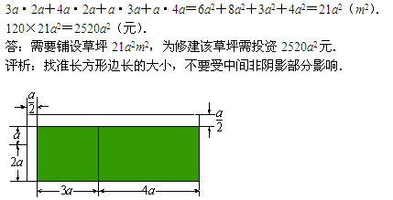
【答疑编号1712】

